操作系统

实 验 报 告

实验名称： 鼠标驱动和简单的图形接口实现

学 员： 郎轶群 学 号： 202002001018
培养类型： 无军籍 年 级： 2020级
专 业： 计算机 所属学院： 计算机学院
指导教员： 文艳军 职 称： 教授
实 验 室： 306-704 实验日期： 2022.07.04

国防科学技术大学训练部制

《实验报告》填写说明

1．学员完成人才培养方案和课程标准要所要求的每个实验后，均须提交实验报告。
2．实验报告封面必须打印，报告内容可以手写或打印。
3．实验报告内容编排及打印应符合以下要求：
（1）采用A4（21cm×29.7cm）白色复印纸，单面黑字打印。上下左右各侧的页边距均为3cm；缺省文档网格：字号为小4号，中文为宋体，英文和阿拉伯数字为Times New Roman，每页30行，每行36字；页脚距边界为2.5cm，页码置于页脚、居中，采用小5号阿拉伯数字从1开始连续编排，封面不编页码。
（2）报告正文最多可设四级标题，字体均为黑体，第一级标题字号为4号，其余各级标题为小4号；标题序号第一级用“一、”、“二、”……，第二级用“（一）”、“（二）” ……，第三级用“1.”、“2.” ……，第四级用“（1）”、“（2）” ……，分别按序连续编排。
（3）正文插图、表格中的文字字号均为5号。
一、实验目的和内容
在Linux0.11上实现鼠标驱动和图从用户接口，并利用这个图形用户接口开发一个简单的图形应用程序Flappy Bird。具体可分解为以下五个任务；
- 实现鼠标驱动
- 图形模式下绘制显示器
- 结合do_timer设计计时器
- 设计消息驱动系统
- 开发Flapppy Bird可视化应用程序
二、操作方法与实验步骤
1. 实现鼠标驱动
(1)捕获鼠标中断：
鼠标是一个外设，根据操作系统的基本思想，所有外设都是通过中断与内核进行通信的，于是首先要编写鼠标中断处理函数（mouse_interrupt），参考键盘中断处理函数（keyboard_interrupt）,新建一个汇编文件mouse.s，用汇编语言实现mouse_interrupt，核心工作是从鼠标设备的数据寄存器中将鼠标信息读取出来，然后再调用一个C语言函数read_mouse对从鼠标读取的数据信息进行详细处理。鼠标对应的数据寄存器地址为0x60，通过inb命令 即可将该数据寄存器中存放的一个字节信息读入到寄存器AL中，读取前要注意将eax寄存器清零。
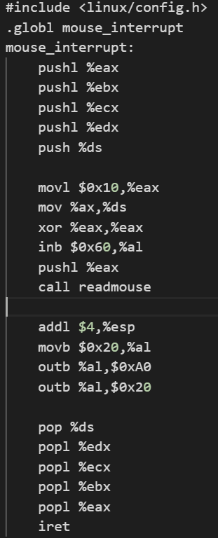
[0\linux\kernel\chr_drv\mouse.S]
编写mouse_interrupt后，要将该函数的入口地址写入IDT，从而设置鼠标中断处理程序，写入的过程可以使用Linux 0.11提供的set_trap_gate宏来实现，参照键盘初始化设置放入控制台设备初始化函数con_init()中
[0\linux\kernel\chr_drv\console.c con_init]
同时也要声明mouse_interrupt是外部函数
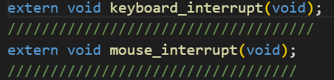
(2)设置控制器i8042
单片微处理器i8042是计算机主板上同时控制键盘和鼠标的一个专用芯片。i8042有4个8位寄存器，i8042对应两个I/O端口地址0x64和0x60，其中0x64是命令端口，0x60是数据端口。读0x64端口可以获得i8042的工作状态；向i8042发送命令需要先向0x64端口写入命令，然后再向0x60端口发送命令的参数
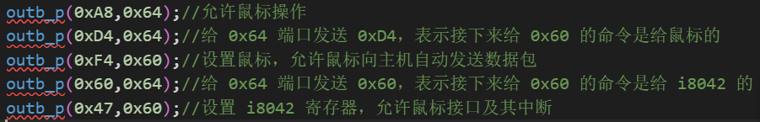
[0\linux\kernel\chr_drv\console.c con_init]
(3)打开中断请求位屏蔽
Setup.s中设置完中断控制器8259A的ICW后，又设置了屏蔽中断请求位，需要再设置了鼠标中断的响应函数之后把响应的中断请求位屏蔽打开
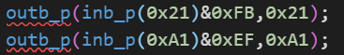
(4) 解析鼠标输入的数据包
鼠标的输入与内核的信息交流仅通过0x60端口传输一个字节的信息读入到寄存器AL中，但鼠标的输入既有按键又有移动，因此一次完整的鼠标输入包括多个数据包。如果是二维鼠标就有三个数据包，如果是三维鼠标就有四个数据包，本实验认为鼠标为二维鼠标。每个位的含意如下图
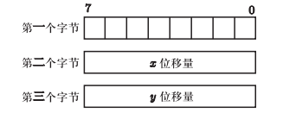
第一个字节表示按键信息，8二进制控制位功能如下
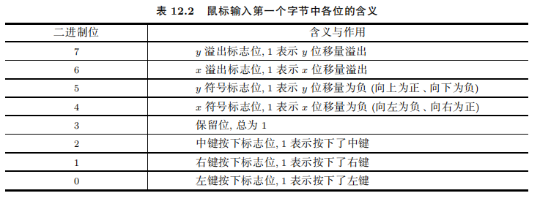
第二、三个字节分别表示鼠标的x轴、y轴的相对位移量，第一个字节中的符号位再加上相对位移量就构成了有正负的相对位移量，还需要将这里的8位相对位移量转换为int型的32位补码，如
据此可编写鼠标数据处理函数mouse_read，提取分析从鼠标中获取的信息。
- 图形模式下绘制显示器
图形模式下，显示器的一个个像素对应显存中的一个个地址空间，因此只需要将这些地址空间赋值即可绘制想要的图形界面，具体可分为以下三个工作
- 启动图形模式：
与设置鼠标驱动类似地，可以将显卡中控制工作模式的寄存器设置成以像素为基础的图形模式
启动图形模式Mode 0x13,将这个过程封装成一个显示器图形模式初始化的系统调用sys_init_graphics()
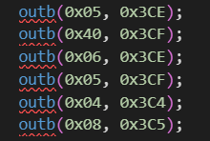
[0\linux\kernel\blk_drv\graphy_init.c sys_init_graphics()]
- 设置屏幕分辨率
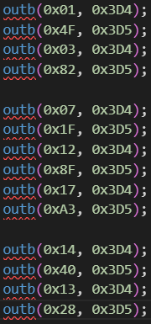
[0\linux\kernel\blk_drv\graphy_init.c sys_init_graphics()]

- 建立像素点与显存地址空间的映射
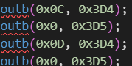
正确建立映射后，对显卡进行编程时可参考下图
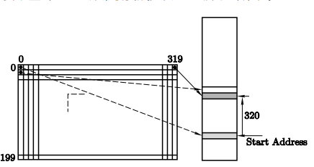
在设置好图形接口后，可通过以下代码将屏幕初始化，检测屏幕是否能够正常显示
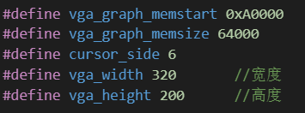
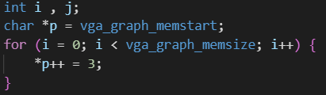
- 结合do_timer设计计时器
很多应用程序都需要计时器来刷新状态，因此设计计时器很有必要。
计算机内部有硬件会在每一个滴答向CPU发送一次时钟中断，Linux内核接受中断后会调用中断处理函数do_timer()，该函数会扫描user_timer_list中所有定时器，将每个定时器的jiffies减1，如果某个定时器的jiffies减为0，则说明该用户进程的设定的定时器到时，内核会发送一个定时器到时信号给该进程。
定时器的数据结构如下
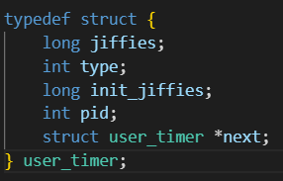
将创建定时器定义为系统调用函数sys_timer_create()
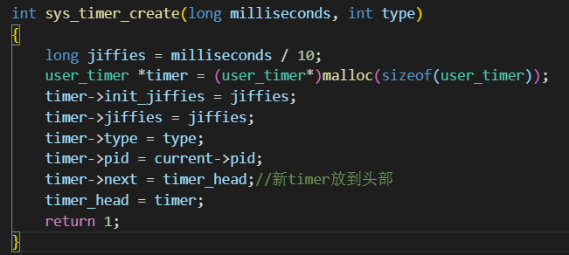
借助do_timer()实现计时
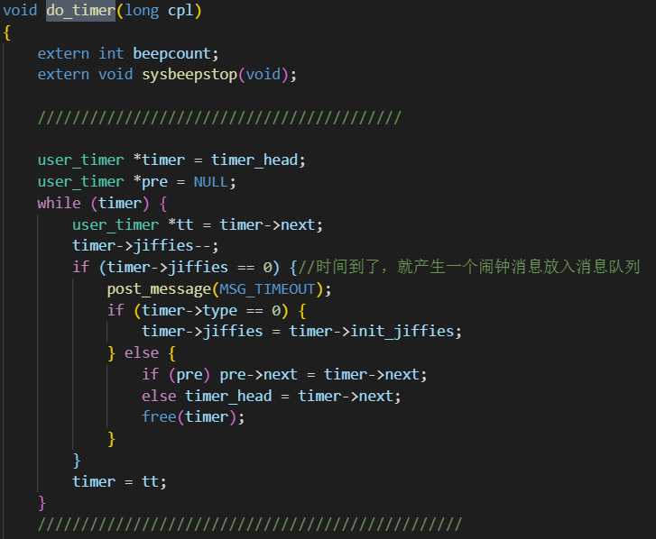
- 设计消息驱动系统
（1）设计思路：
内核收集来自鼠标事件和自定义计时器到时事件，在某一事件发生时，将事件组织成一个消息数据结构，并将该消息放入一个所有进程共享的系统消息队列，用户进程通过while循环不断检查该系统消息队列，若发现有给自己的消息，就取出该消息并执行相应的处理程序
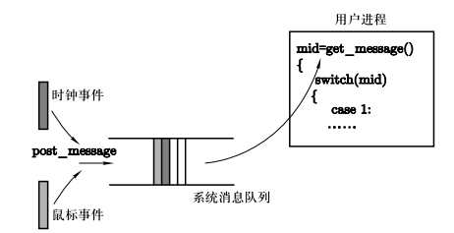
（2）消息结构&消息队列
消息队列以数组方式，借助变量msg_head，msg_tail实现，最大消息数为1024
（3）产生消息、放入消息队列post_massage()
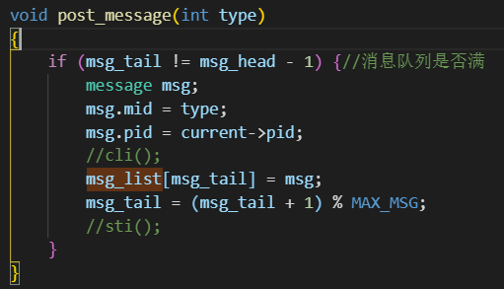
在鼠标点击、定时器到时的时候都会产生消息
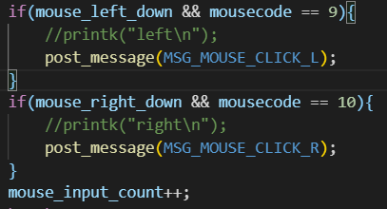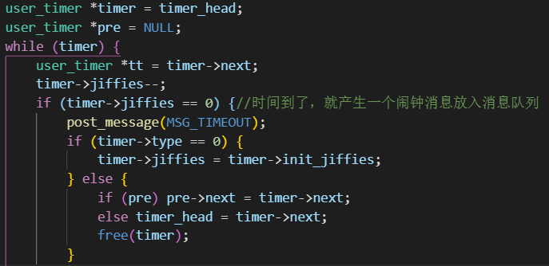
消息类型定义为
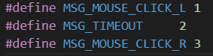
- 从消息队列中获取消息sys_get_message()
由于需要读取内核中的消息队列，因此封装成一个系统调用函数
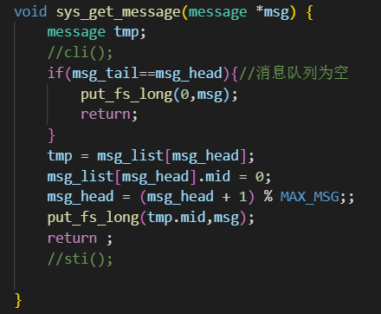
由于没有多线程参与，故忽略互斥问题，如果多线程则需要加入cli()和sti()函数来保持临界段的互斥
在Flappy_bird的main函数中使用get_message()从消息队列中获取消息
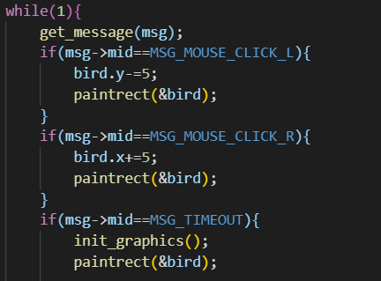
- Flappy_Bird可视化应用程序
程序界面由一个小鸟🐦和若干障碍物组成。小鸟会受到重力而自发向下运动，通过鼠标左键点击可以使小鸟🐦扑棱一下翅膀，从而上升一段距离。小鸟在前进过程中会遇到若干障碍物，小鸟必须从障碍物中间穿过，碰到障碍物或飞出屏幕都会GG
实现模块：
- 初始化各元素
定义一个矩形结构，背景、小鸟，障碍物都用这个矩形来描述
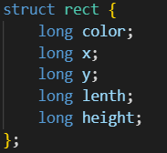
初始化小鸟位置。
初始化障碍物为一个队列，并编写入队出队函数
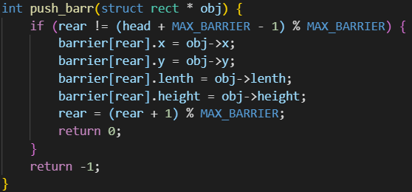
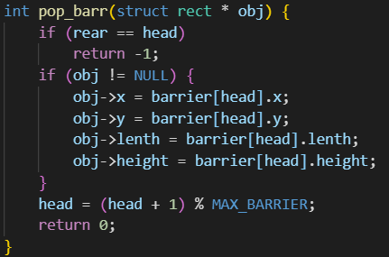
- 绘制背景、小鸟和障碍物
实现了一个在屏幕上绘制矩形的系统调用函数sys_paintrect(struct rect*)，能够根据输入的矩形的位置，颜色，长度，宽度在屏幕上绘制矩形
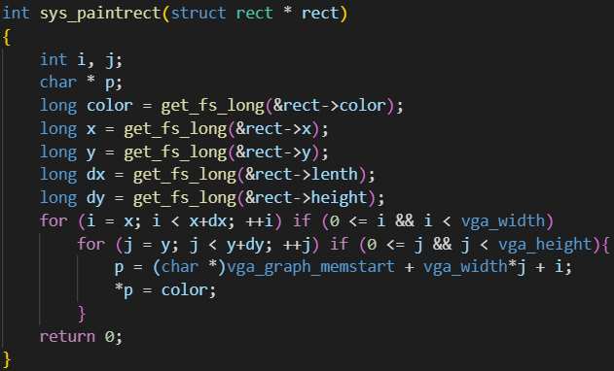
- 障碍物生成和消失策略
每隔一定时间（几次定时器到时）生成一个上下对称（或上下交错）的障碍物，即生成一个障碍物并将其入队
每次计时器到时的时候遍历障碍物队列，如果存在障碍物移出屏幕（横坐标为负值），则删除该障碍物，即将该障碍物出队。
- 游戏结束条件：
碰到障碍物 或 飞出屏幕
游戏结束后会全屏爆绿
- 开发了有两个小鸟🐦的程序，比翼双飞。
开发了rush功能
三、实验结果与分析
1.实现了鼠标中断和计时器后的测试画面
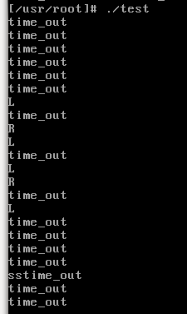
L表示鼠标左键按下
R表示鼠标右键按下
Time_out表示计时器到时
2. Flappy Bird游戏画面和游戏结束画面
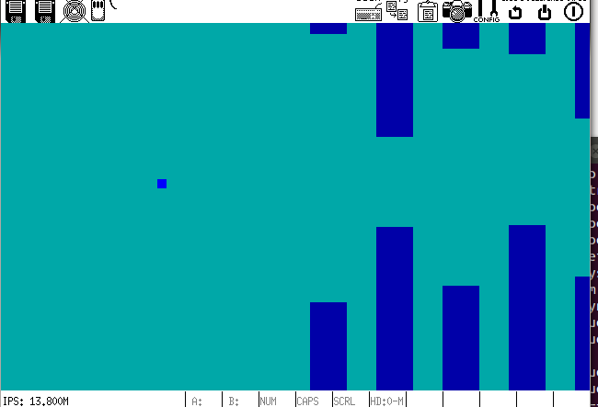
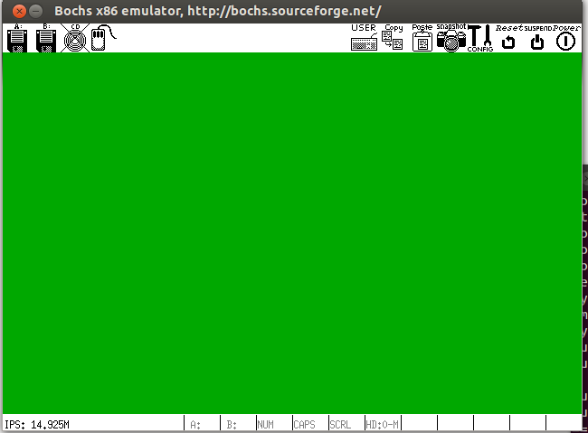
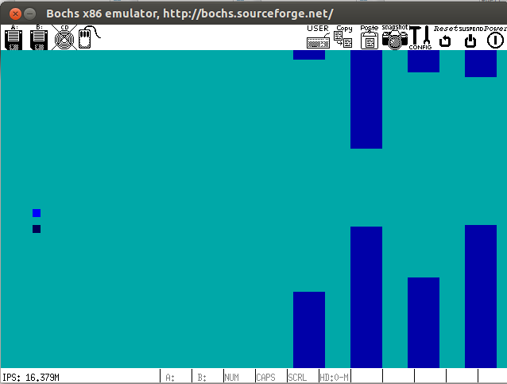
四、问题与建议(可选)
1.实验中遇到了鼠标的几个数据包没有对齐的情况，经常因为接受到错误的数据包而导致无法准确得到鼠标数据，后来根据参考资料发现鼠标分为二维鼠标和三维鼠标，将数据包数量从4个调整为3个后问题解决。
2.Flappy Bird程序鼠标点击频率高的时候会出现上一个鸟的位置仍被绘制的情况，尝试过通过每次鼠标点击事件之后刷新屏幕来解决这个问题，但会因为频繁读写显卡导致屏幕出现卡顿不连续的现象，在画面刷新率高的时候尤为严重。
3.在获取用户空间中的数据的时候需要使用get_fs_byte()

五、心得体会：
对linux 0.11系统调用理解更加深入。
了解并初步体会了鼠标、键盘等外设的驱动。
了解了显卡的工作原理。
累

